УДК 622.245
АНАЛІЗ МЕТОДИК РОЗРАХУНКУ ОБСАДНИХ КОЛОН
НА ДВОВІСНЕ НАВАНТАЖЕННЯ
¹Я.С.Коцкулич, ²І.І.Наритник, ¹М.В.Сенюшкович, ¹О.В.Тіщенко

¹ ІФНТУНГ; 76019, м. Івано-Франківськ, вул. Карпатська, 15; тел. (03422) 42153;
e-mail: drill@nung.edu.ua

² ВАТ “Укрнафта”, м. Київ, провул. Нестерівський, 3-5, тел.: (044) 211-33-23
e-mail: postinfo@ukrnafta.com
Проведен анализ методик расчета обсадных колонн на прочность при двухосном нагружении. Приведены результаты сравнительных расчетов прочности обсадных колонн по разным методикам и указаны условия, при которых возможно их использование. Сформулированы возможные направления исследований для усовершенствования методик расчета. |  | The analysis of double axial load capacity casings techniques was conducted comparative results of strength of casing conducted using different techniques are given as well as conditions necessary if theis usage. The possible disections for improvent of calculation methods have been formulated.

В процесі кріплення свердловин на обсадні колони діють різні навантаження, які можуть призвести до їх пошкодження чи розладу. Найнебезпечнішою є спільна дія декількох видів навантажень, особливо від сили ваги колони труб та зовнішнього тиску.
Сумісну дію напружень, що виникають від зовнішнього тиску та сили ваги обсадних труб називають двовісними (біаксіальними) напруженнями. Ці напруження знижують опір обсадної труби зминанню за рахунок її пластичного руйнування і повинні враховуватись в процесі проектування обсадних колон для нафтових і газових свердловин.

На сьогоднішній день відомо декілька розв’язків зазначеної задачі, один з яких ґрунтується на енергетичній теорії. Відповідно до цієї теорії моменту переходу від напруженого стану до пластичного відповідає рівність між потенційною енергією зміни форми труби при складному навантаженні та однойменною енергією при простому розтягу до межі текучості матеріалу труби. В такому випадку умова міцності має такий вигляд:
${\left(σ_{t}−σ_{r}\right)}^{2}+{\left(σ_{r}−σ_{z}\right)}^{2}+\left({σσ}_{т}^{2}\right)$, (1)
де: $σ_{t}$ – кільцеві напруження, Па;
$σ_{r}$ – радіальні напруження, Па;
$σ_{z}$ – осьові напруження, Па;
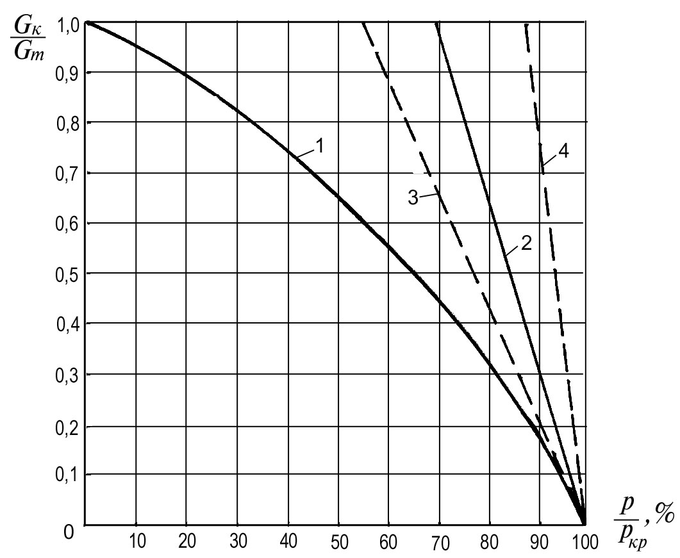
Рисунок 1 – Залежність критичного тиску від розтягуючої сили

$σ_{т}$ – межа текучості матеріалу труб, Па.
Якщо прийняти, що тиск всередині колони відсутній $\left(P_{в}=0\right)$, то радіальні напруження дорівнюють нулю ($σ_{r}=0$), і труба буде перебувати в плоскому напруженому стані. Тоді умова міцності набуде такого вигляду:
. (2)
Якщо нанести значення $σ_{t}$ і $σ_{z}$ на прямокутні координатні осі, то отримуємо еліпс з півосями: $\sqrt{2}$∙$σ_{т}$ – більша піввісь, $\sqrt{2/3}$∙ $σ_{т}$ – менша піввісь. Цей еліпс називають „еліпсом пластичності” і його використовують для оцінки міцності обсадних труб при дії двовісних напружень.
За одночасної дії зовнішнього тиску та осьової розтягуючої сили вираз для розрахунку кільцевих напружень має такий вигляд:
$σ_{t}=\frac{σ_{z}}{2}−\sqrt{1−\frac{3σ_{z}^{2}}{4σ_{т}^{2}}}$ . (3)
Для більшої зручності використання такого принципу в розрахунках обсадних колон вираз (3) перетворюють у розрахункову формулу такого вигляду:
$\begin{aligned}P_{\text{кр}}^{'}=G_{2}G_{т}^{2} \\ \end{aligned}$ , (4)
де: $P_{\text{кр}}^{'}$ – критичний тиск обсадної труби у випадку навантаження її осьовою розтягуючою силою, Па;
$P_{\text{кр}}$ – критичний тиск обсадної труби за відсутності осьової розтягуючої сили, Па;
$G_{к}$ – вага колони труб нижче розрахункового перерізу, Н;
$G_{т}$ – величина розтягуючої сили, при якій напруження в тілі труби досягають межі текучості матеріалу труб, Н.
Графічне зображення кривої критичного тиску за виразом (4) показано на рисунку 1 (крива 1). Подібні графічні залежності розроблені Американським нафтовим інститутом для всіх типорозмірів обсадних труб і використовуються для розрахунку обсадних колон в країнах, де чинні стандарти зазначеного інституту. На рисунку 2 для прикладу зображено один з таких графіків для обсадних труб діаметром 140 мм.
Але використання еліпса для розв’язання задачі двовісного навантаження обсадних труб має певні обмеження.
По-перше, це можливо за умови, що обсадні труби виготовлені з ідеально пластичного матеріалу, у якого яскраво виділяється площадка текучості [1]. На розрахунок двовісного навантаження обсадних труб суттєво впливає форма кривої „напруження-деформація”, чим автори [2] пояснюють розбіжність результатів теоретичних розрахунків та експериментальних досліджень.
По-друге, залежно від величини коефіцієнта стінності К (відношення товщини стінки труби до її діаметра) суттєво змінюється характер деформування труб при навантаженні. Відносно товстостінні труби працюють в умовах рівномірного розподілу деформацій, оскільки після досягнення межі текучості в найслабшому місці перерізу утворюється шарнір пластичності. Тонкостінні труби переважно працюють в області втрати стійкості, а їх матеріал – в зоні пружних деформацій. В усіх випадках деформується конструкція (циліндр), на яку впливають не тільки розміри, але й форма (початкова овальність, різностінність), неоднорідність механічних властивостей матеріалу та самі властивості.
За таких умов можна очікувати, що вплив осьового навантаження на несучу здатність труби буде менше істотним, ніж при користуванні еліпсом пластичності.
Рисунок 2 – Залежність критичного тиску від осьового навантаження для обсадних труб ∅ 140 мм

По-третє, існує обмеження, до якого допускається використання еліпса пластичності, яке встановлено Губером. В нашому випадку його можна записати у такому вигляді:
$−σ_{t}+σ_{z}<0$ , (5)
тобто рівняння еліпса розповсюджується на цю частину кривої, де тангенціальні напруження від зовнішнього тиску залишаються більшими за абсолютною величиною, ніж розтягуючі напруження від осьової сили.
Вислобіцьким П.А. [3] зроблена спроба теоретично обґрунтувати закономірність впливу осьового розтягу на несучу здатність обсадних труб з урахуванням складного характеру їх деформування. Результати цих розрахунків зображені у вигляді кривої 2 на рисунку 3. Розрахунок зроблено для обсадних труб діаметром 140 мм зі сталі групи міцності К-55 і товщиною стінки 7,6 мм. Обчислення величин критичного тиску виконувались за формулами, які рекомендовано для тонкостінних труб (втрата стійкості форми поперечного перерізу труби), за методикою, поданою в [4],
$P_{\text{кр}}=\frac{3{\text{Ек}}^{3}}{1−μ^{2}}⋅α$, (6)
де
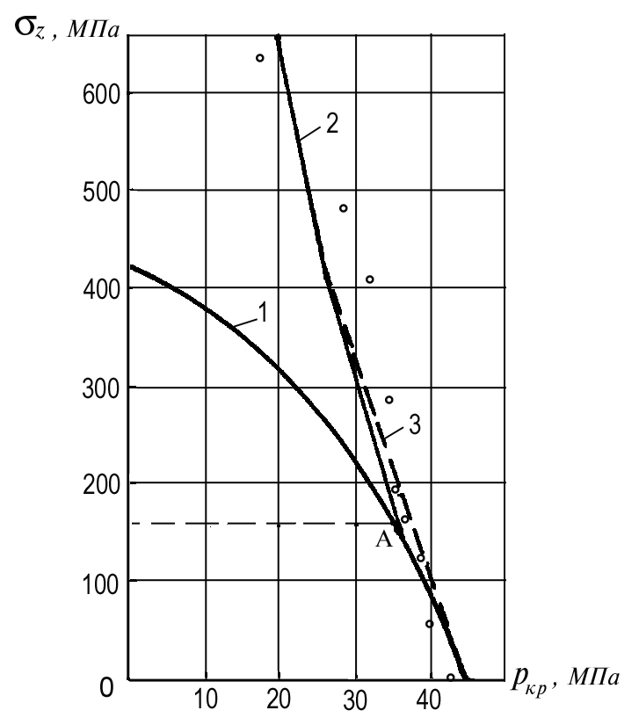
Рисунок 3 – Залежність критичного тиску від розтягуючих напружень для круглої
труби 140×7,6 мм

$α=1+2,6\frac{σ_{z}}{σ_{\text{ко}}}$ , (7)
а
$σ_{\text{ко}}=0,\text{18}Е\frac{δ}{r}=0,\text{36}Е\frac{δ}{d}$ , (8)
де: $Е$ – модуль Юнга, Па.
$σ_{\text{ко}}$ – критичні осьові напруження, які викликають втрату стійкості стінки труби під дією розтягуючої сили;
r і d – відповідно радіус та діаметр обсадної труби, м;
$δ$– товщина стінки обсадної труби, м.
Для круглих товстостінних труб зминання характерне під час досягнення кільцевими напруженнями межі текучості матеріалу труб. Тиск, який відповідає такому граничному стану, обчислюється за формулою
$P_{\text{кр}}=2{кσ}_{т}$ . (9)
З врахуванням виразу (3) можна записати
$P_{\text{кр}}=−2к\left(\frac{σ_{z}}{2}−\sqrt{σ_{т}^{2}−\frac{3}{4}⋅σ_{z}^{2}}\right)$ . (10)
За виразом 10 виконані розрахунки та побудована крива 2 від лінії абсцис до точки А (рисунок 3). Подальші розрахунки кривої 2 виконані з урахуванням переходу матеріалу труби в пластичний стан. Методика розрахунку цієї частини кривої 2 подана в роботі [3], де з певним коригуванням використані формули (6), (7), (8).
На рисунку 3 точками показані значення зминаючих тисків, що одержані експериментально. Результати обчислень цілком задовільно збігаються з експериментальними даними.
За результатами математичної обробки результатів значної кількості стендових випробувань слабоовальних натурних зразків обсадних труб діаметром 146 і 168 мм авторами [5] був визначений експериментальний коефіцієнт, що дало можливість отримати емпіричні залежності для розрахунку обсадних колон з урахуванням двовісного навантаження.
Для труб діаметром 146 і 168 мм експериментальний коефіцієнт впливу двовісного навантаження на несучу здатність обчислюється за такими емпіричними залежностями:
– для труб з К<0,06
$z=\frac{\text{85},7}{δ^{2,6}⋅d^{2,3}}$ ; (11)
– для труб з К>0,06
$z=\frac{\text{676},7}{δ^{2,4}⋅d^{3,2}}$ . (12)
У виразах (11), (12) значення $δ$ і d підставляють в сантиметрах.
Коефіцієнт z використовується в розрахунковій формулі критичного тиску
$P_{\text{кр}}^{'}=P_{\text{кр}}\left(1−{\text{zG}}_{к}\right)$ . (13)
У цій формулі вагу обсадної колони нижче розрахункового перерізу $G_{к}$ підставляли в МН.
Відповідно до виконаних розрахунків на рисунку 3 побудована графічна залежність (пряма 3). З рисунка видно, що є певні відхилення побудованої прямої від зазначених експериментальних точок, але в більшості точок, які знаходяться в зоні обмеження Губера (5), збіжність з розрахунками за формулою (13) добра. Задовільний результат, отриманий для обсадних труб діаметром 140 мм, котрі авторами [5] не досліджувались, є свідченням того, що формули (11-13) можуть використовуватись для розрахунку труб інших типорозмірів. Але для остаточного підтвердження такого висновку доцільно було б проведення подальших досліджень, особливо для труб зі сталей інших груп міцності.
В теперішній час чинною інструкцією з розрахунку обсадних колон [6] передбачено враховувати вплив розтягуючого навантаження від ваги колони труб на її опір зминаючому тиску за формулою
$P_{\text{кр}}^{'}=p_{\text{кр}}\left(1−0,3\frac{G_{к}}{G_{т}}\right)$ . (14)
Для порівняння з виразом 14 вираз 13 перепишемо у такому вигляді:
$P_{\text{кр}}^{'}=P_{\text{кр}}\left(1−{\text{zG}}_{т}\frac{G_{к}}{G_{т}}\right)$ . (15)
Як видно, числовий коефіцієнт 0,3 у формулі (14) відповідає добутку ${\text{zG}}_{т}$, в якому емпіричний коефіцієнт z може бути обчислений за формулами (11) і (12). Ці формули виведені на основі математичної обробки результатів стендових випробувань обсадних труб двох типорозмірів: 146 мм з товщиною стінки 8,9 і 10 мм та 168 мм з товщиною стінки 8,9,10, 11 і 12 мм групи міцності сталі Д [7, 8]. Навіть у цьому вузькому діапазоні діаметрів обсадних труб добуток ${\text{zG}}_{т}$ коливається від 0,42 (для труб 146×8) до 0,128 (для труб 168×12), що складає для числа 0,3 діапазон розбіжності від + 40% до – 59,3%.
Графічне зображення цих розбіжностей наведено на рисунку 1 у вигляді прямої (2), побудованої за формулою (14), яка знаходиться між лініями 3 і 4, що обмежують поле випробувань. Зрозуміло, що випробування обсадних труб інших типорозмірів призведе до розширення цих меж, і розбіжність з числом 0,3 стане ще більшою.
Тому розрахунок за формулою (14) з коефіцієнтом 0,3 для усіх типорозмірів обсадних труб треба визнати дуже наближеним. Але навіть такий розрахунок буде принаймні у два рази точніший порівняно з тим, що ґрунтується на використанні залежності (4) – еліпса пластичності. Правда, необхідно зазначити, що коефіцієнт 0,3 дає відхилення як у більшу, так і в меншу сторону (що не бажано), в той же час формула (3) дає результат завжди менший, ніж фактичний, тобто з певним запасом. В результаті треба визнати, що обидві формул (4) і (14), які використовуються нині в розрахунках, дають наближені результати, тому зазначена проблема потребує подальших досліджень.
Враховуючи вищесказане, на цьому етапі в якості першого наближення, можна рекомендувати розрахунок обсадних труб за такою схемою.
1. Обчислюють величину коефіцієнта z за формулами (11) і (12).
2. Обчислюють добуток ${\text{zG}}_{т}$, де $G_{т}$ обчислюють за формулою (в МН)
$G_{т}=π\left(d−δ\right){\text{δσ}}_{т}$ . (16)
3. Залежно від отриманої величини ${\text{zG}}_{т}$ вибирають розрахункову формулу:
– при ${\text{zG}}_{т}$ > 0,425 розрахунок виконують за виразом (4) до величини $G_{к}=0,\text{575}σ_{т}$ (обмеження Губера);
– при ${\text{zG}}_{т}$ ≤ 0,425 розрахунок виконують за виразами (13) або (15).
Зауваження. Одним з нез’ясованих остаточно питань є вплив на величину коефіцієнта z групи міцності сталі труб. Беручи за основу принцип пропорційної зміни коефіцієнта z від величини критичного тиску , отримаємо формулу переходу від групи міцності сталі Д до інших груп. Наприклад, відповідно до [7]
$z^{Е}=\frac{P_{\text{кр}}^{Д}}{P_{\text{кр}}^{Е}}z^{Д}$ , (17)
де індекси Д і Е стосуються відповідних груп міцності сталей труб.
Справедливо зазначити, що формула (17) не має експериментального підтвердження і відповідно потребує перевірки.

Література

1. Maruyama K., Tsuru E., Ogasawara M., Inoue J., Peters E. An experimental Study of
Casing Performance under Thermal Cycling
Condition. – SPE. Drilling Engineering, 1980,
vol. 5, №2.
2. Holmguist J.L., Nadai A. A Theoretical and Experimental Approach to the Problem of Collapse of Deep-Well Casing. – The Oil end Gas Journal, July, 26, 1951.
3. Вислобіцький П.А. Розрахунок граничних станів колон труб та трубопроводів. – К.: Логос, 1997.
4. Биргер И.А. , Шорр Б.Ф., Иосилевич Г.Б. Расчет на рочность деталей машин: Справочник. – М.: Машиностроение, 1979.
5. Еременко Т.Е., Мочернюк Д.Ю., Тищенко А.В. Герметизация резьбовых соединений обсадных колон нефтяных и газовых скважин. – К.: Техника, 1989.
6. РД 39-7/1-0001-89. Инструкция по ресчету обсадных колонн для нефтяных и газовых скважин. – Куйбышев: ВНИИТнефть, 1989.
7. Еременко Т.Е. Исследование и расчет обсадных труб. – К.: Гостехиздат УССР, 1962.
8. Гуссейнов С.Б. Результаты експериментальных исследований при двухосном нагружении обсадных труб и методика расчета колонн // АзНИИ Бурнефть: Труды. Вып. 6. – М.: Недра, 1965. – С. 269-277.

